Cursushandleiding onderhoud van watergangen
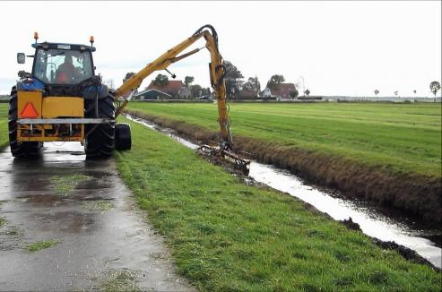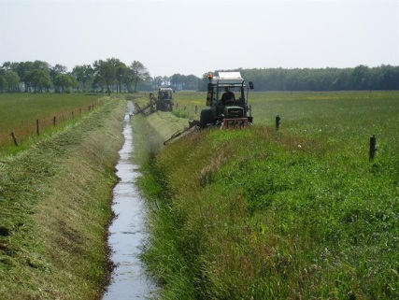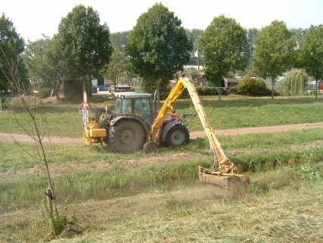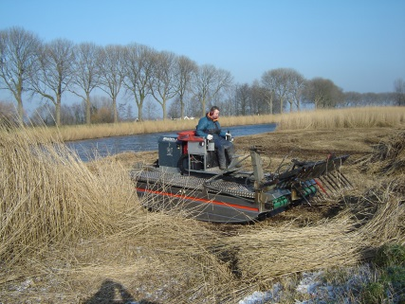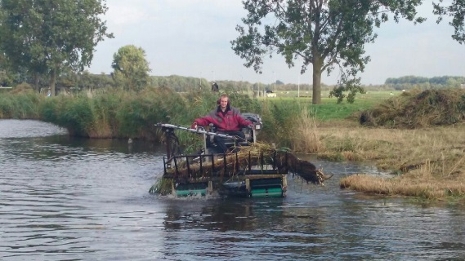

Medewerker buitenruimte
Vakbekwaam hovenier
Vakbekwaam medewerker groenvoorziening
Manager natuur en recreatie

2014-2015
Periode 5

0. Integrale opdracht waterbeheer
De hovenier gaat, samen met zijn collega’s, het waterbeheer van een tuin of park verbeteren. Het betreft:
- de aanleg en het onderhoud van vijvers en waterpartijen;
- het verbeteren van de waterafvoer

Hiervoor maakt hij gebruik van machines en gereedschappen. De machines hanteert hij op de juiste manier. Hij weet zijn kennis over waterbeheer toe te passen. Tijdens de uitvoering werkt hij veilig en let hij ook op de veiligheid van anderen.

Onderhoud van watergangen
Aan het eind van deze cursus kan de leerling omschrijven wat verlanding bij watergangen en waterpartijen inhoudt en welke planten er in de verschillende zones voorkomen. Hij kan de verschillende machines benoemen die gebruikt worden voor het onderhoud van watergangen en de voor- en nadelen aangeven.

Onderwerpen die in deze cursus aan bod komen:
- Verlanding
- De verschillende zones bij goed ontwikkelde oevers
- Machines die gebruikt worden voor regulier onderhoud en voor groot onderhoud.

2. Deelopdrachten
- Bekijk de leereenheid Watergangen, oevers en poelen onderhouden en maak de interacteve toets.
- Bekijk de leereenheid Onderhouden van watergangen en maak de interacteve toets.

3. Beoordeling van eindopdracht en deelopdrachten
Het project wordt afgesloten met een presentatie van de resultaten van de verschillende onderdelen.
De onderdelen moeten met een voldoende worden afgesloten.

4. Cursusorganisatie
De cursus duurt 2 lesuren. Mocht het niet lukken de opdrachten in deze lesuren te maken, dan gaat de leerling de opdrachten thuis verder afmaken.
De cursus staat op een woensdag ingepland. Voor de exacte data en tijdstippen kan de leerling de studieplanning periode 5 raadplegen.

5. Verantwoording
In het kader van de Integrale Opdracht waterbeheer volgt de leerling cursussen over:
- Aanleg tuinvijvers
- Onderhoud vijvers en waterpartijen
- Waterzuivering
- Wateroverlast
- Water vasthouden in de tuin
- Aanleg beschoeiingen
- Aanleg stuwen en vistrappen
- Aanleg en onderhoud van kikkerpoelen
- Aanleg bruggen en steigers
- Aanleg watergangen
- Onderhouden watergangen (deze cursushandleiding)
- Aanleg rioleringen
- Aanleg faunavoorzieningen

Informatie
Leereenheid:
Watergangen, oevers en poelen onderhouden
Onderhouden van watergangen

Informatie:
Verlanding
Machines voor het onderhoud van watergangen
Natuurvriendelijk onderhoud van watergangen
Helder water
Bestrijding van exoten
Groot onderhoud
Onderhoud van een amfibieënpoel

Video:

Internet:
Handboek Oevers en Waterberging - VeldwerkPlaatsen
Veldgids flora & fauna : watergangen en waterkeringen : met water in de weer

Leerdoelen
De leerling:
- Kan het begrip verlanding uitleggen, aangeven wat de 6 verschillende zones zijn en enkele planten in die 6 zones benoemen.
- Kan aangeven welke machines gebruikt worden voor het reguliere onderhoud en het groot onderhoud van watergangen.

Opmerkingen:

